江宁支行客户基金检视报告（高风险版）

# 2020-09-13

# 一、真实历史交易复现：

复现周期：2015-05-27——2020-09-13

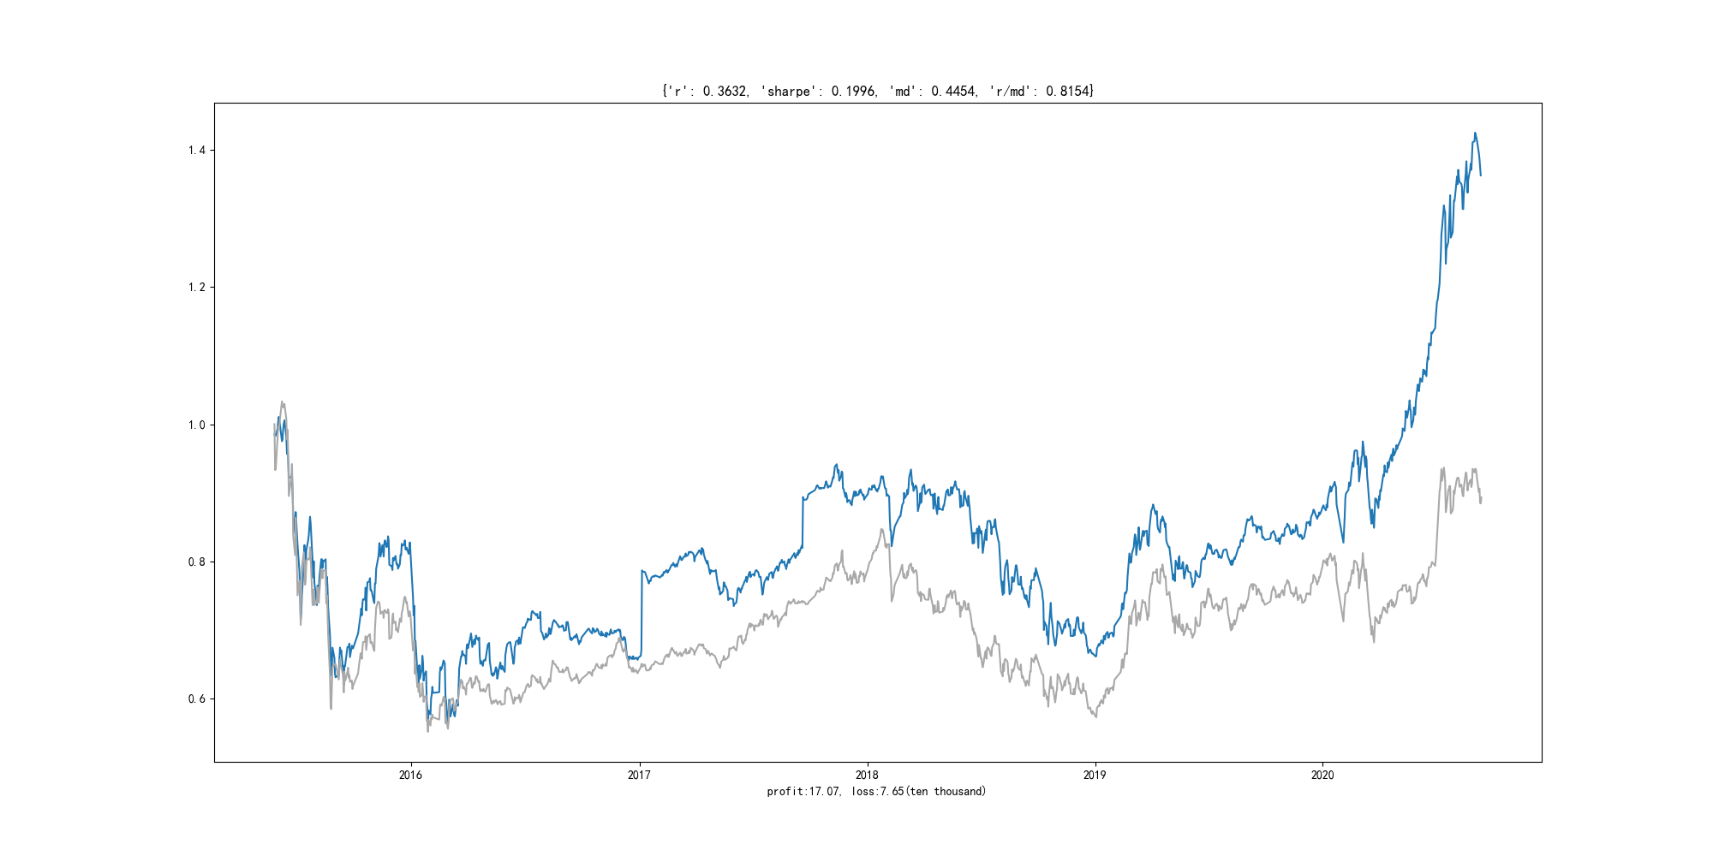

期间收益：36.32%(17.0万元)

期间最大回撤：44.54%(8万元)

期间风险收益比：0.82（即总收益/最大回撤）

# 二、组合化投资对比复现

持仓组合类别：高风险组合

投资方法：每次申购均买入对应季度的高风险组合，买入后每持有6个月调整一次

复现周期：2015-05-27——2020-09-13

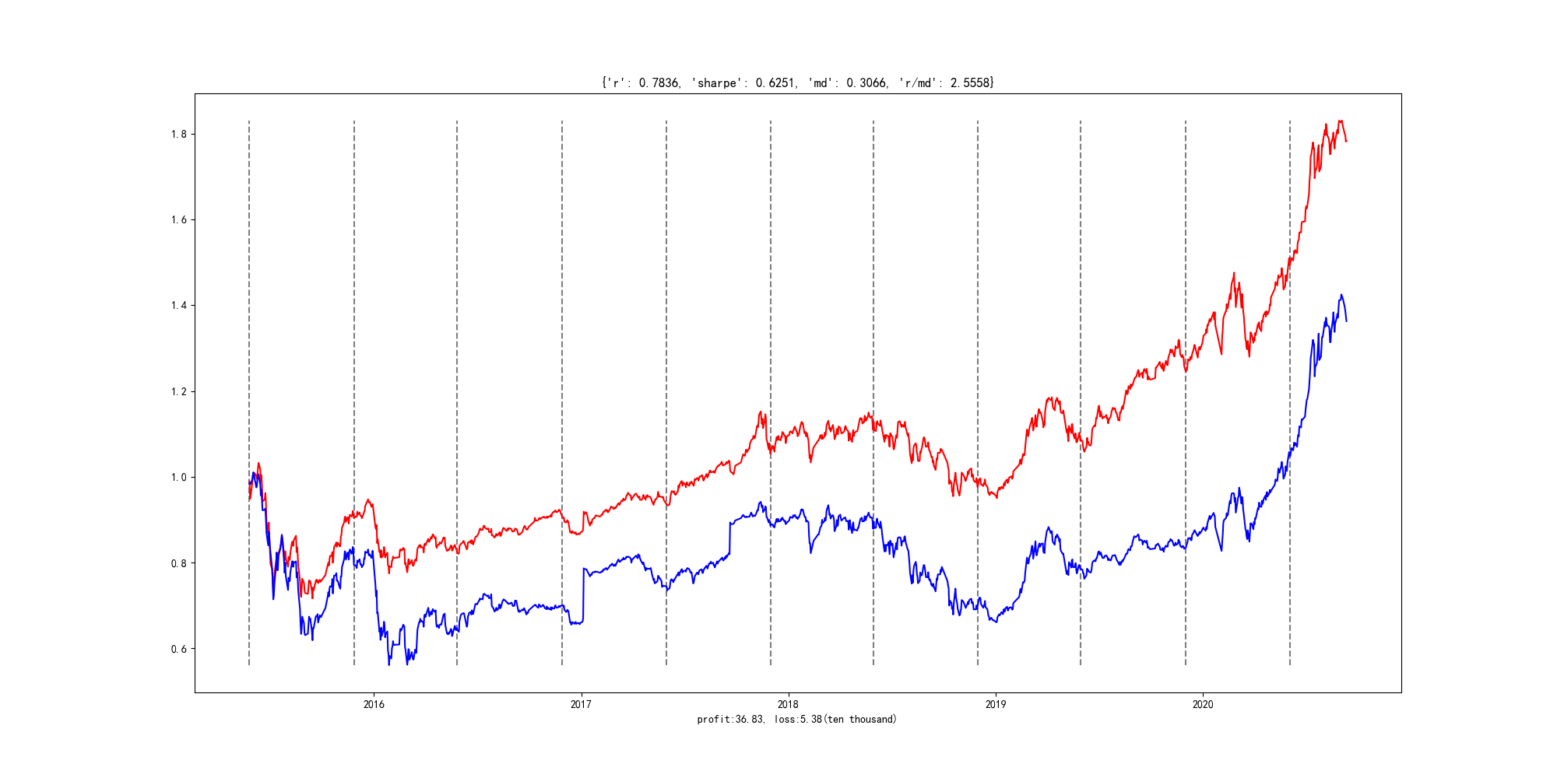

期间收益：78.36%(37.0万元)比原来提高了116.0%

期间最大回撤：30.66%(5万元)比原来降低了31%

期间风险收益比：2.56（即总收益/最大回撤）比原来提高了213.0%

# 三、推荐基金组合

组合类别：高风险公募基金组合

组合更新时间：2020年3季度（组合明细如下图所示）

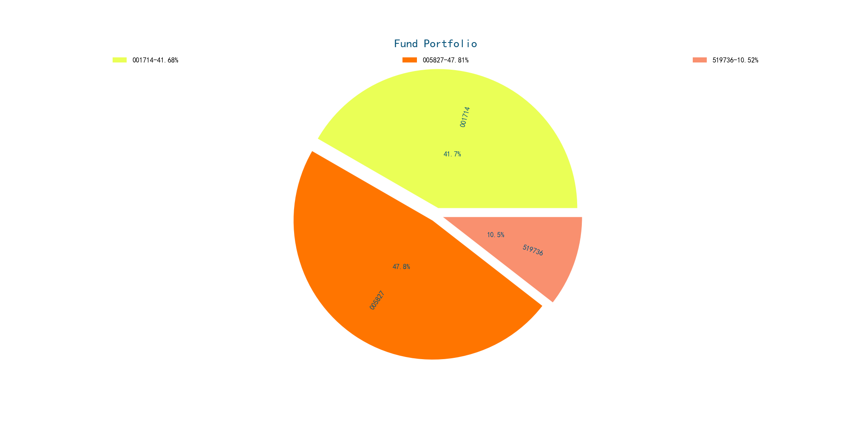

组合明细（以100万元计算）：

001714工银文体产业股票——44万

005827易方达蓝筹精选混合——50万

519736交银新成长——11万